2022/0803 108課綱培訓三年級場次 周雅玔老師

開場白:怡臻、美玉校長

紀錄:上午靖纓、下午純慧

1. 瘋狂123:兩人一組面對面，輪流說123，當有人停滯、說錯或搶話時，要

同時說OHYA。

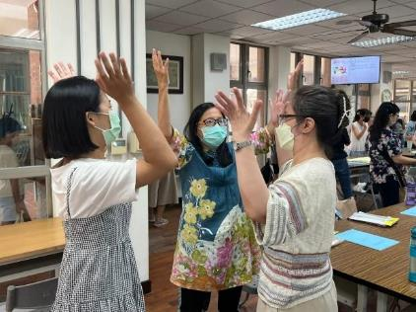

1. 描述一下世界大事/學生特質:學生是否有足夠的知識能力與態度，面對現

在生活與未來挑戰? (各組以海報、便利貼討論想法後發表如下↓)

|  |  |  |
| --- | --- | --- |
| 上課太無聊 | 受到3C的誘惑 | 我不知道如何與人相處 |
| 升學壓力 | 現在生活的難題 |  |
|  |  |  |
|  | 糧食不足 | 社會負擔重(少子化) |
|  | 未來挑戰 |  |
|  |  |  |

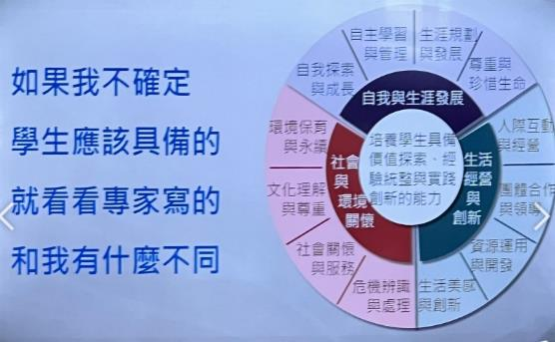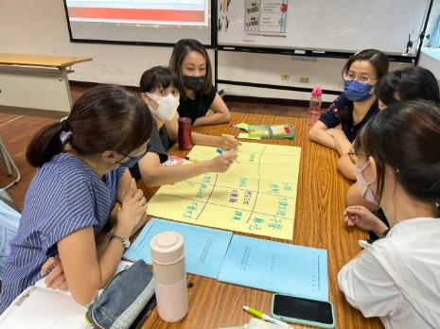

1. 教學的直覺

情緒需要學嗎? ↓↓

九九法表體驗:分組PK賽 (比賽中你感受到壓力嗎?生活中的壓力是什麼呢?如何處理﹖

1. 建構素養導向教學模式:

強調學習不宜以學科知識及技能為限,而應關注學習與生活的結合,透過實踐力行而影響學習者的全人發展。學生是自主學習的個體，在特定情境中面對複雜任務，思考行動與反思，不斷增長其素養。

(5)挑戰任務1_創作:

選一條學習表現、解讀學習內容、圖解學習內容(表徵轉換)

挑戰任務2_評鑑:小組一起出發看完學習內容，猜猜看學生會學到什麼學習表現，

不看課綱用自己的話詮釋，兩分鐘參觀一組。

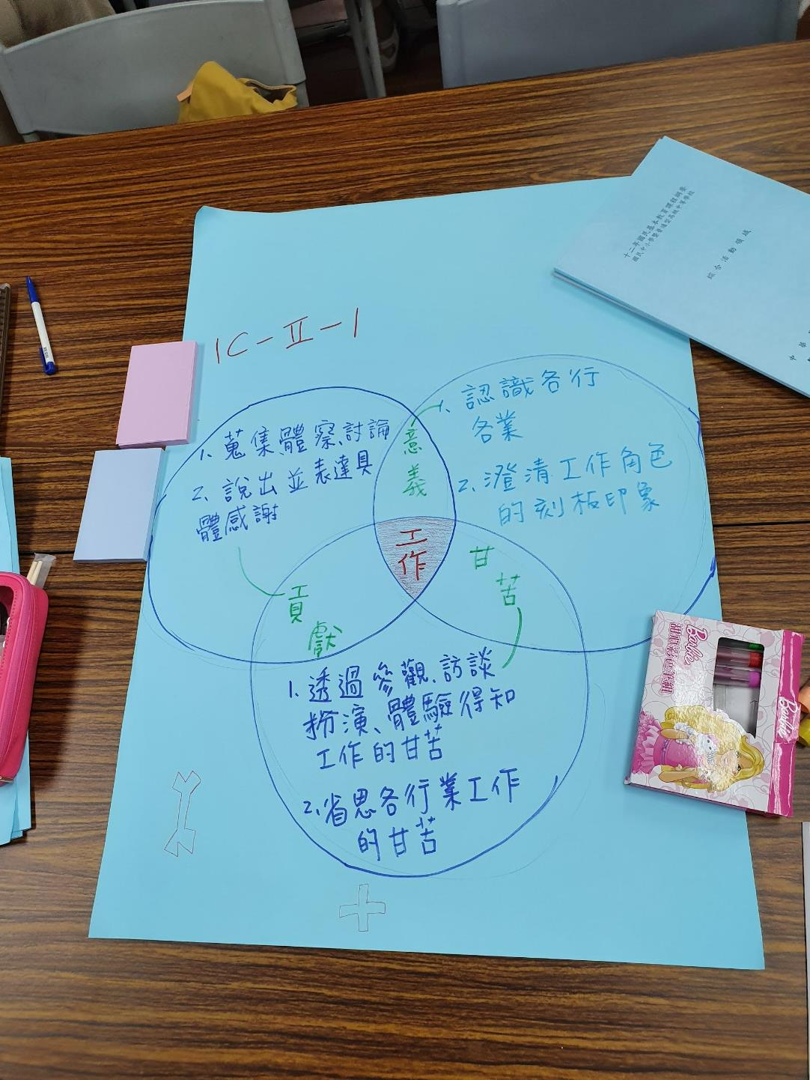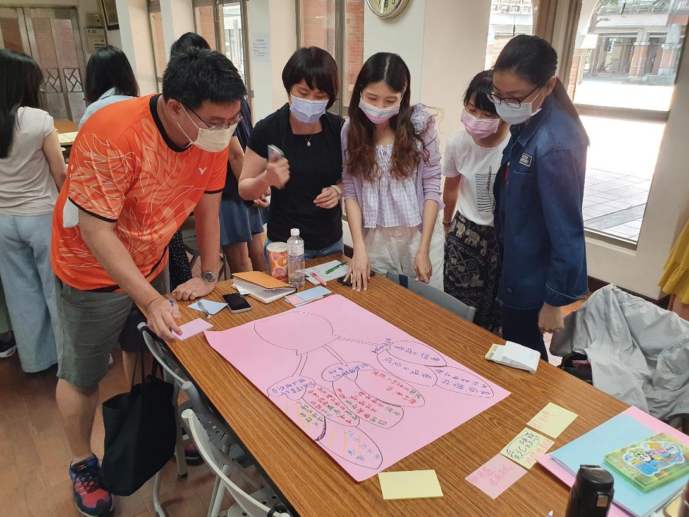

(6)素養導向教學 例:情緒轉個彎 體驗活動:透過數位島嶼的照片從中找到正向情緒

討論生活中的美感

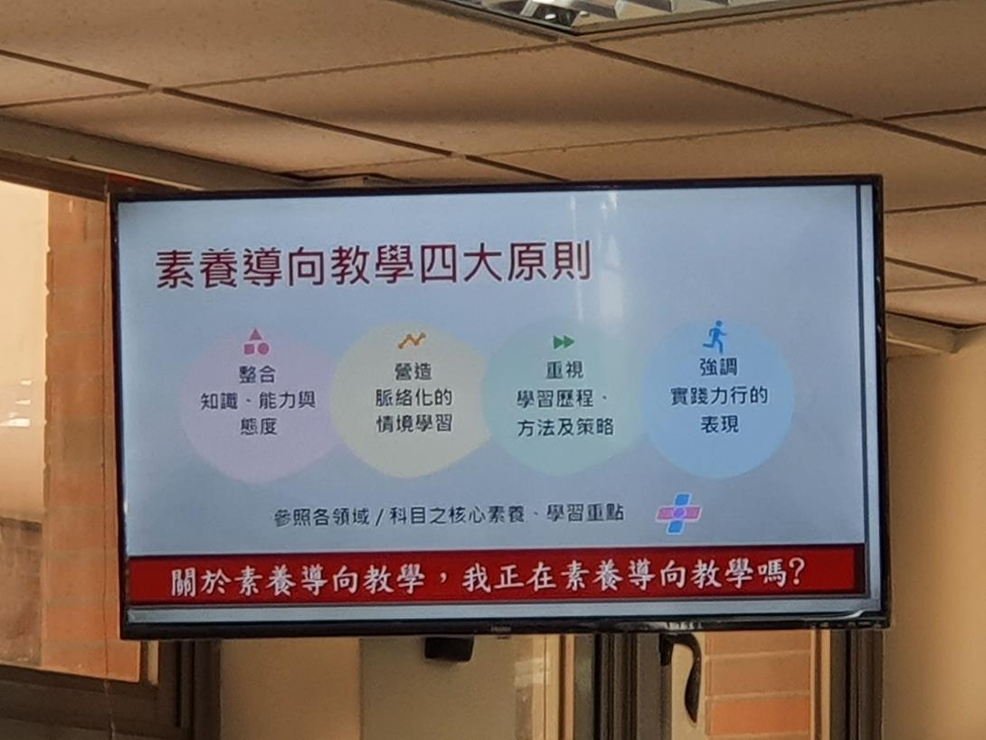

(7)SBASA國民中小學學生學習成就素養導向標準本位評量

評標詮釋:課綱描繪的學生圖像

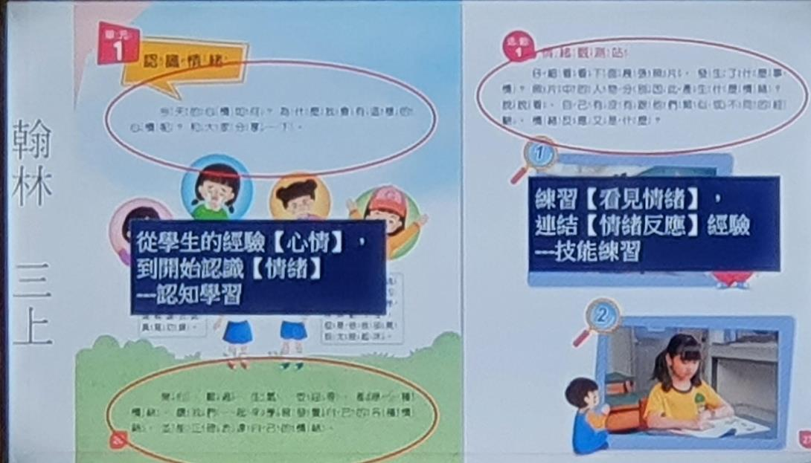

(8)怎麼備課怎麼教

專業,從評量開始(以終為始的課程設計)

1.打開SBASA

2.結合課本(課程分析:認知情意技能)

3.確認評量時機

4.設計評量工具(例:聯絡簿)

5.撰寫評分指引(寫人話 依據評量標準調整評量內容)

上完第一段作D的評量,上完第二段作C的評量,上完第三段作B的評量

